Sexualidad humana
Prof. Daniel.
Actividad 1
“los diferentes métodos anticonceptivos”
Yascara itzelt Sandoval fajardo

METODO ANTICONCEPTIVO. | DESCRIPCION. | IMAGEN.
NATURAL | Los métodos de anticoncepción natural engloban prácticas de abstinencia sexual de acuerdo a los periodos de ovulación de la mujer.  Ventaja: no provoca efectos secundarios relación con sustancias químicas u hormonales propias de otros métodos anticonceptivos.  Desventaja: su índice de fracaso es bastante alto: 20% al 30%.  Unos de los métodos son:  El método de Billings.  Método de la temperatura basal.  Método coito interrumpido: este método consiste en la extracción o retiro del pene de la vagina antes de que se produzca la eyaculación, de tal modo que el semen sea expulsado fuera de la vagina y lejos de genital. | 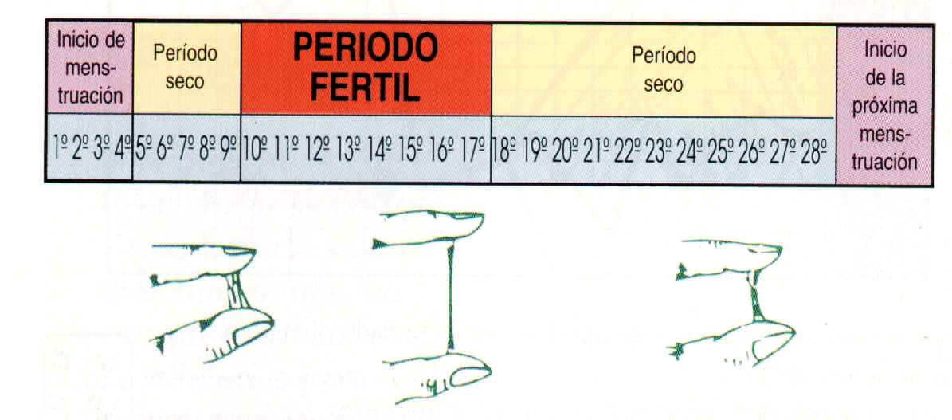  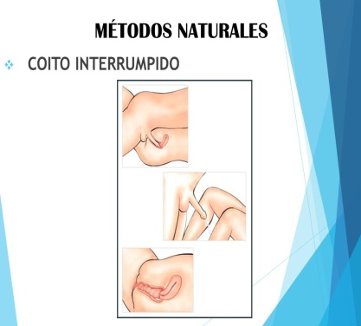
Químicos | Los métodos anticonceptivos químicos son una de las técnicas más utilizadas a nivel mundial y poseen las tasas más altas de eficacia.  Unos de estos métodos son:  Espermicidas  Su ventaja es que es fácil de aplicar y no produce efectos secundarios.  Óvulos: es un método anticonceptivo diseñado para ser utilizado de 10 a 15 minutos antes de cada relación sexual, es una capsula blanda de tamaño pequeño y de forma ovalada para una fácil inserción, y contiene nonoxinol-9 una sustancia química que impide los espermatozoides puedan moverse y alcancen al ovulo.  Cremas y jaleas: sustancias químicas que afectan la notabilidad o vitalidad del espermatozoide, las cremas contiene una base jabonosa y las jaleas una base gelatinosa al introducir a la vagina. | 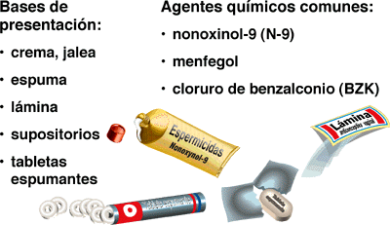
Hormonales. | Los métodos hormonales utilizan varios tipos de hormona femenina para prevenir la ovulación, para que no pueda ser fertilizado por la esperma de un hombre.  Unos métodos son:  Pastilla anticonceptiva; es una tableta que se toma una vez al día todos los días, usualmente es una pastilla combinada de estrógeno y progestina dos tipos de hormas femeninas.  El parche; es un parche hecho de un material ligero y delgado que contiene estrógeno y progesterona, los perches se aplican en diferentes sitios del cuerpo y las hormonas se absorben por la piel para prevenir que el ovario suelte huevo, cada parche dura 7 días y tiene que ser remplazado cada semana por tres semanas consecutivas. | 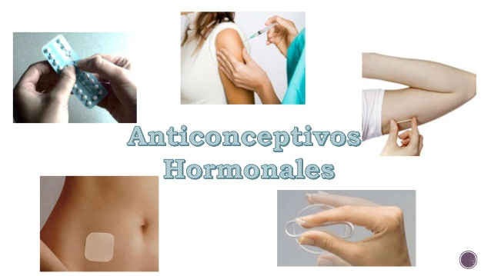
quirúrgicos | Son aquellos que requieren, de una operación, es la mejor técnica si se desean no tener más hijos.  Vasectomía; es una operación de cirugía menor que pone fin permanente a la fertilidad masculina, mediante la sección y ligadura de los conductos deferentes. El resultado es la ausencia de espermatozoides en la eyaculación, evita embarazo. | 